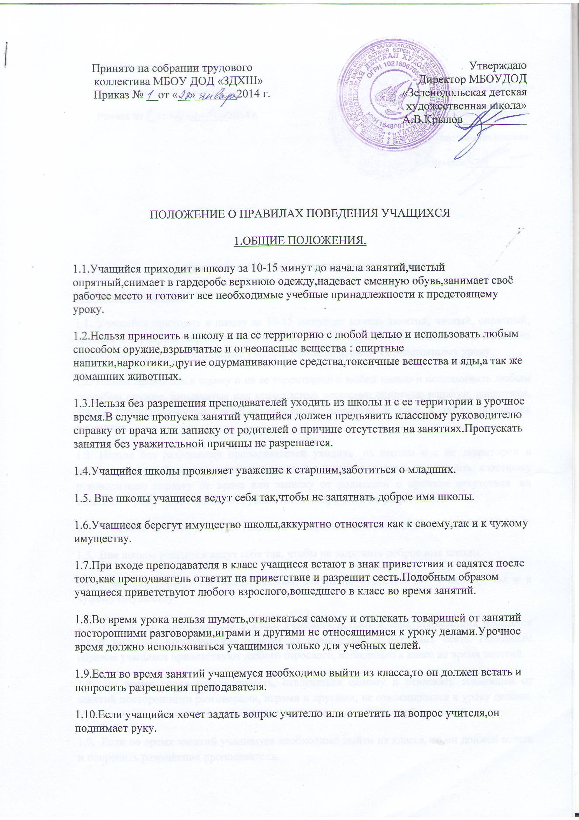
1.11. Время окончания урока объявляет преподаватель в соответствии с расписанием занятий. Только когда преподаватель объявит об окончании урока, учащиеся вправе покинуть класс. При выходе учителя или другого взрослого из класса учащиеся встают.
2. Права и обязанности учащихся.
2.1. Учащиеся имеют право:
· На уважение человеческого достоинства, свободное выражение собственных взглядов и убеждений.
· На участие в общественной жизни школы.
· На обращение с заявлениями и предложениями к администрации школы.
2.2. Учащиеся обязаны:
· Соблюдать правила техники безопасности, гигиены и пожарной безопасности, предусмотренные соответствующими правилами и инструкциями.
· Экономно использовать электроэнергию и воду.
· Подчинятся требованиям преподавателей и работников школы
· Помочь подготовить класс по просьбе преподавателя к следующему уроку.
· С помощью родителей возмещать ущерб, причиненный школе.
2.3. Учащимся запрещается:
· Бегать по лестницам, играть вблизи оконных проемов и других местах, не приспособленных для игр.
· Толкать друг друга, бросаться предметами и применять физическую силу.
· Употреблять непристойные выражения и жесты, шуметь, мешать учиться или отдыхать другим.
3. Заключительные положения.
3.1. Учащиеся Школы не должны пропускать занятия без уважительных причин.
3.2. Учащиеся не должны во время нахождения на территории Школы и при проведении школьных мероприятий совершать действия, опасные для жизни и здоровья самого себя и окружающих.
3.3. Учащиеся не должны находиться в здании Школы после окончания учебных занятий или внеурочных мероприятий без разрешения работников Школы и без их присутствия.
3.4. Настоящие правила действуют на территории Школы и распространяются на все мероприятия, проводимые Школой.
3.5. За нарушения настоящего Положения и Устава Школы учащиеся привлекаются к административной ответственности согласно Положению и Уставу Школы.
3.6. Настоящее Положение помещается в Школе на видном месте для всеобщего ознакомления.

